www.nationalgeographic.de

Rätsel im Roten Meer

Artikel vom 13.06.2014
Autor: NG / Bilder: Shutterstock

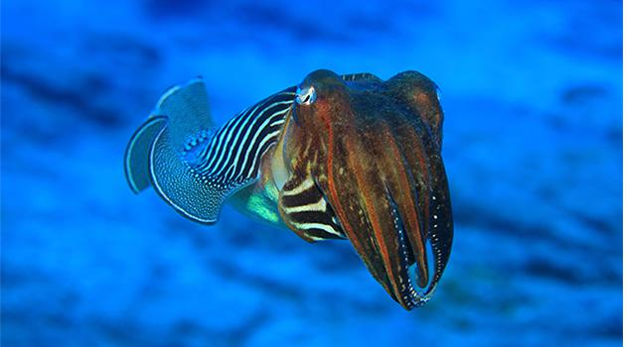

Die Artenfülle im Roten Meer und den angrenzenden Ozeanen ist viel größer als bisher bekannt. Das ergaben aktuelle Untersuchungen des von NATIONAL GEOGRAPHIC geförderten kanadischen Forschers Joseph Di Battista. Biologen fragen sich seit langem, wie dieser Reichtum an Fischen und anderen Bewohnern der Korallenriffe in der geologisch turbulenten Region zwischen Afrika und Asien entstand.

Entscheidend war vermutlich eine Phase der Erdgeschichte, die vor etwa 2,5 Millionen Jahren begann und bis zum Ende der letzten Eiszeitvor 11700 Jahren dauerte. Der Meeresspiegel war niedriger, das ganze Rote Meer flacher und oft durch einen Landrücken vom Indischen Ozean isoliert. Weil das Wasser dann sehr warm und extrem salzig war, starben Arten immer wieder massenhaft aus. Diese Umstände sind aber vermutlich auch der Grund, warum es im Roten Meer so viele endemische Spezies gibt, Tiere also, die nur dort vorkommen.

Di Battista fand nun viele neue Arten durch den Vergleich der DNA von Fischen aus dem Roten Meer bei Dschibuti und von Oman am Indopazifik. Davon ausgehend erhofft sich der Kanadier künftig Antworten auf drei weitere Fragen: Wie war der genetische Austausch zwischen der Korallenfauna des Roten Meeres und im Indopazifik? Wann haben sich ökologische Schlüsselarten entwickelt? Wie haben sie es geschafft, die oft wechselnden Umweltbedingungen zu überleben?

(NG, Heft 7 / 2014, Seite(n) 34)

